Raspored ulaska u školu
UČENICI OD 1. DO 4. RAZREDA
7:45 1.a i 3.b (prvi dan 1.a u 8:30)
7:50 2.a i 4.b
7:55 3.a i 4.a
8:00 2.b
Prvi razred stoji na cjetovima koji su nacrtani ispred ulaza u školu, a zatim u nacrtanim oblacima redom stoje 3.b, 2.a, 4.b, 3.a, 4.a i 2.b. Kada 1.a uđe u školu na cvjetove staje sljedeći razredni odjel. U školu vas uvode vaše učiteljice.
4.a 2.b
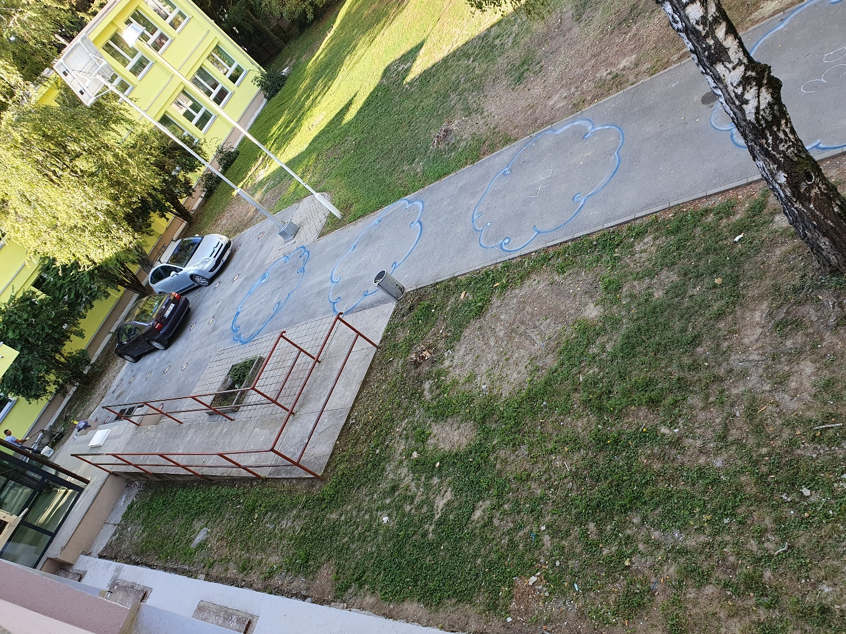
3.a
4.b
2.a
3.b

Raspored ulaska u školu
UČENICI OD 5. DO 8. RAZREDA
7:50 8.a i 5.b
7:55 7.a i 5.a
8:00 7.b i 6.b
8:05 6.a
U školu ulazite s razrednicima ili predmetnim učiteljima koji vas imaju 1. sat. Ulaz u školu čekate ispred učiteljskog ulaza:
8.a gore kod stupova
5.b gore s druge strane stupova
7.a dolje od stupova
5.a dolje s druge strane stupova
7.b, 6.a i 6.b na zelenoj površini pored sportske dvorane
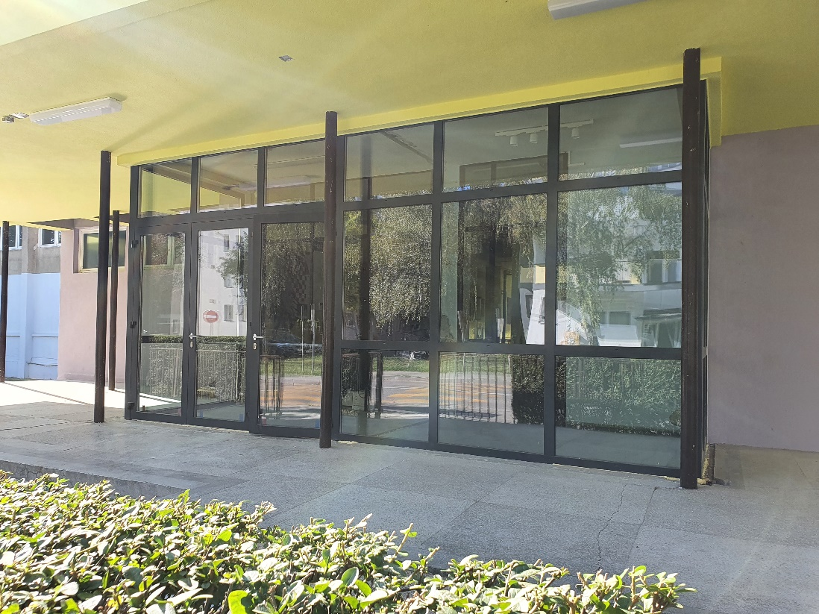
5.a
7.a
7.b, 6.a i 6.b
5.b
8.a
Novi razrednici u školskoj godini 2020./2021.
1.a Jasminka Nikolandić
3.b Željka Klaić
5.a Hrvoje Pavić
5.b Kristina Rajlić

